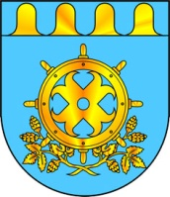
ЗВЕНИГОВСКИЙ МУНИЦИПАЛЬНЫЙ РАЙОНЖЫН КУДЫМШО СОЗЫВ ДЕПУТАТ-ВЛАКЫН ПОГЫНЫМАШЫШТ |  | СОБРАНИЕ ДЕПУТАТОВ ШЕСТОГО СОЗЫВА ЗВЕНИГОВСКОГО МУНИЦИПАЛЬНОГО РАЙОНА

Сессия 39 – ая Решение №324 21 ноября 2018 года

Об исполнении бюджета муниципального образования «Звениговский муниципальный район» за 9 месяцев 2018 года

Рассмотрев представленные администрацией и финансовым отделом муниципального района материалы по финансовому состоянию муниципального района на 01.10.2018 года, Собрание депутатов

Р Е Ш И Л О:

Информацию об исполнении бюджета муниципального образования «Звениговский муниципальный район» за девять месяцев 2018 года принять к сведению (прилагается).

Председатель Собрания депутатов
Звениговского муниципального района Н.Н.Козлова

